Dimensi Partisipasi Masyarakat dalam Kegiatan Wisata Dewi Flory (Studi Kasus pada Kampung Flory di Kabupaten Sleman, Daerah Istimewa Yogyakarta)
Dimensions of Community Participation in Dewi Flory Tourism Activities (Case Study of Flory Village in Sleman Regency, Special Region of Yogyakarta)
Nastiti Iga Kharisma¹, Nanik Dara Senjawati^{2*}
1 Program Studi Agribisnis, Fakultas Pertanian, Universitas Pembangunan Nasional “Veteran” Yogyakarta
* Penulis Korespondensi: nastitiigakharisma20@gmail.com

Abstract:
This research aims to (1) examine activities at Dewi Flory, (2) examine the dimensions of community participation in Dewi Flory Tourism activities. This research uses a qualitative approach with a case study method. Research subjects consisted of key informants, main informants and supporting informants. The data sources used are primary and secondary data with data collection through interviews, observation and documentation. Data validity using source triangulation. Data analysis techniques through data collection, data reduction, data presentation, and drawing conclusions. The research results show that (1) activities at Dewi Flory are outbound with character, (2) Dimensions of community participation in Dewi Flory Tourism activities include planning, implementation, utilization of results, and monitoring and evaluation.

Keywords: Dewi Flory, Dimensions of Participation, Community

Abstrak:
Penelitian ini bertujuan untuk (1) mengkaji kegiatan di Dewi Flory, (2) mengkaji dimensi partisipasi masyarakat dalam kegiatan Wisata Dewi Flory. Penelitian ini menggunakan pendekatan kualitatif dengan metode studi kasus. Subjek penelitian terdiri dari informan kunci, informan utama, dan informan pendukung. Sumber data yang digunakan yaitu data primer dan sekunder dengan pengumpulan data melalui wawancara, observasi, dan dokumentasi. Keabsahan data menggunakan triangulasi sumber. Teknik analisis data melalui pengumpulan data, reduksi data, penyajian data, dan penarikan kesimpulan. Hasil penelitian menunjukkan bahwa (1) kegiatan di Dewi Flory adalah outbond berkarakter, (2) Dimensi partisipasi masyarakat dalam kegiatan Wisata Dewi Flory meliputi perencanaan, pelaksanaan, pemanfaatan hasil, dan monitoring serta evaluasi.
Kata Kunci: Dewi Flory, Dimensi Partisipasi, Masyarakat
- Pendahuluan
Indonesia memiliki sumber daya alam yang melimpah. Jika dikelola dengan optimal dapat memberikan keuntungan besar bagi negara. Bentuk pengelolaan yang optimal dapat dilakukan dengan mengelola daerah yang kaya akan sumber daya alam menjadi destinasi wisata. Saat ini, banyak pariwisata yang cenderung mengarah pada konsep back to nature sebagai tempat untuk sarana refreshing atau penyegaran diri dari kegiatan sehari-hari. Terdapat banyak lokasi di Daerah istimewa Yogyakarta yang memiliki potensi di bidang pariwisata dengan konsep back to nature, salah satunya adalah Kabupaten Sleman. Salah satu potensi wisata alam yang dimiliki oleh Kabupaten Sleman adalah Kampung Flory.
Kampung Flory merupakan wisata alam yang terdapat di antara 2 desa, yaitu Desa Tridadi dan Desa Tlogoadi. Pendirian Kampung Flory dilatarbelakangi oleh adanya konsep kota hijau yang diterapkan di Daerah Istimewa Yogyakarta. Konsep tersebut merupakan bentuk pelestarian keseimbangan alam, salah satunya dengan melakukan penghijauan mulai dari sebagian kecil rumah atau gedung yang dilakukan dengan pembuatan taman dan peletakan tanaman dekor di beberapa tempat. Selain itu, pendirian Kampung Flory juga dilatarbelakangi oleh banyaknya anak muda yang kurang tertarik dengan bidang pertanian. Oleh karena hal tersebut, pada tahun 2015, pemuda tani yang diinisiasi oleh Bapak Sudihartono membentuk Taruna Tani Flory sebagai unit penjualan tanaman hias, kemudian pada tahun 2016 bergabunglah pemuda Plaosan Tlogoadi membentuk Dewi Flory. Dewi Flory merupakan eduwisata outbond yang tergabung di dalam Kampung Flory dan dikelola oleh Pokdarwis Dewi Flory. Dewi Flory diresmikan oleh Bupati Sleman pada tahun 2017. Dewi Flory berfokus pada kegiatan outbond berkarakter. Pada saat pandemi Covid-19, Dewi Flory megalami penurunan drastis hingga saat ini masih berusaha untuk mengembalikan kejayaan Dewi Flory seperti semula sehingga perlu dilakukan adanya pengelolaan.
Dalam melakukan pengelolaan kegiatan outbond dan fasilitas Dewi Flory tentunya terdapat partisipasi dari beberapa pihak untuk menunjang keberhasilan pengelolaan. Pihak yang terlibat dalam kegiatan Dewi Flory, antara lain masyarakat Desa Tlogoadi, perangkat Desa Tlogoadi, dan Dinas Pariwisata Sleman. Kegiatan di Wisata Dewi Flory juga melibatkan masyarakat karena masyarakat lebih memahami potensi alam yang dimiliki dan sumber daya manusia yang ada. Tanpa melibatkan masyarakat dan pemerintah, akan terdapat kesulitan dalam mencapai keberhasilan kegiatan yang optimal. Diperlukan adanya kesadaran dan kepedulian serta tanggungjawab dari masyarakat terhadap pentingnya pengelolaan. Pengelolaan kegiatan dan fasilitas di Dewi Flory sangat penting untuk dilakukan karena kegiatan outbond menyangkut pelayanan secara langsung kepada konsumen dan keamanan pengunjung serta daya tarik tempat itu sendiri. Dengan adanya partisipasi masyarakat dalam kegiatan Dewi Flory ini dapat memperkuat daya saing Dewi Flory dan akan berdampak positif bagi masyarakat. Berdasarkan kegiatan yang ada di Dewi Flory, maka perlu dikaji partisipasi masyarakat dalam kegiatan Dewi Flory di kabupaten Sleman, Daerah Istimewa Yogyakarta.
Partisipasi adalah keikutsertaan, keterlibatan, dan kebersamaan warga sebagai individu ataupun kelompok sosial yang didasari dengan kesadaran warga secara langsung maupun tidak langsung tanpa adanya paksaan dari pihak tertentu. Menurut Kamus Besar Bahasa Indonesia, partisipasi merupakan kata saduran dari Bahasa Belanda (participatie) dan Bahasa Inggris (participation) yang artinya adalah ikut serta dalam suatu kegiatan pembangunan (Tawai, 2017). Menurut Damanik dan Weber (2006) dalam Setyaningsih (2009), ada parameter-parameter yang digunakan untuk mengukur partisipasi pada masyarakat. Parameter partisipasi meliputi tahap evaluasi dari pengelolaan pariwisata. Berikut ini merupakan parameter partisipasi masyarakat dalam seluruh tahapan atau dimensi. Tahapan atau dimensi pertama, yaitu dimensi perencanaan. Dimensi perencanaan adalah parameter yang digunakan untuk menentukan derajat partisipasi masyarakat dalam tahap perencanaan antara lain keterlibatan dalam rapat perencanaan, identifikasi masalah, kemampuan dalam memberikan usulan saran, dan dalam pengambilan keputusan. Dimensi pelaksanaan adalah keterlibatan masyarakat di dalam pelaksanaan kegiatan, misalnya sebagai pengelola homestay, pengusaha alat transportasi, pengelola atraksi wisata, pemandu wisata, dan terlibat dalam perbaikan infrastruktur. Dimensi pemanfaatan hasil adalah keikutsertaan atau partisipasi masyarakat dalam menggunakan dan menikmati hasil dari kegiatan yang telah dilaksanakan, baik pemerataan kesejahteraan dan fasilitas yang ada di masyarakat dengan cara pengelolaan tahapan dari pelaksanaan. Dimensi monitoring dan evaluasi merupakan keterlibatan masyarakat dalam tim pengawasan beserta kewenangan oleh instansi yang berkaitan.
Menurut Kusyanto (2019) terdapat 3 jenis partisipasi masyarakat, antara lain partisipasi ide/pemikiran, partisipasi fisik/tenaga, dan partisipasi materiil. Partisipasi pemikiran didefinisikan sebagai partisipasi dalam bentuk pemikiran berhubungan dengan upaya untuk mengembangkan kegiatan di lokasi wisata. Partisipasi secara pemikiran dapat ditunjukkan dengan adanya output pemikiran, baik tentang media yang digunakan dalam pembangunan pariwisata dan program pembangunan. Partisipasi fisik/tenaga diartikan sebagai kesediaan terhadap mata pencaharian yang diperlukan dalam pembangunan objek wisata. Partisipasi fisik/tenagan dapat ditunjukkan dengan adanya kontribusi fisik dalam persiapan destinasi wisata, sebagai penyedia dukungan peralatan infrastruktur kegiatan di destinasi wisata, dan sebagai pemandu wisata. Partisipasi materiil didefinisikan sebagai kontribusi berbentuk materi untuk pembangunan destinasi wisata, yang meliputi donasi untuk pembangunan infrastruktur.
Faktor utama pendorong partisipasi dalam pembangunan, yaitu kesempatan untuk berpartisipasi, inisiatif, dan kemampuan. Kesadaran setiap pribadi untuk ikut serta dalam aktivitas pembangunan, karena hadirnya kepedulian, kesadaran dan keinginan masyarakat untuk terlibat dalam pembangunan tersebut (Hutagalung & Hermawan, 2021). Selain faktor pendorong adanya partisipasi, terdapat faktor penghambat partisipasi masyarakat dalam pengelolaan pariwisata, antara lain: (1) Mata pencaharian masyarakat berubah sehingga masyarakat beranggapan bahwa kecil kemungkinannya untuk berperan aktif; (2) Pengetahuan masyarakat tentang pengelolaan pariwisata masih rendah; (3) Rendahnya tingkat pendidikan masyarakat; (4) Faktor eksternal (pemangku yang berwenang), yaitu kebijakan dan inisiatif yang relevan serta berdampak pada perkembangan wisata; (5) Heterogenitas komunitas dalam bentuk kepercayaan dengan latar belakang etnis, ras, dan budaya.
Objek wisata memiliki keunikan, nilai, dan keindahan berupa keanekaragaman sumber daya alam, budaya, dan hasil tangan manusia yang menjadi tujuan kunjungan wisatawan. Keanekaragaman sumber daya alam seperti keindahan alam, keunikan, keaslian, kesejukan, gejala alam, budaya, dan sejarah adalah potensi luar biasa yang dapat dikembangkan menjadi salah satu tujuan wisata (Nurdin, 2016).

- Metode Penelitian
Pemilihan dan penetapan lokasi penelitian ini adalah Dewi Flory di Kabupaten Sleman, Daerah Istimewa Yogyakarta. Waktu penelitian ini dilaksanakan pada Bulan September 2023 sampai Bulan Maret 2024. Pendekatan penelitian yang digunakan yaitu penelitian kualitatif. Menurut Sugiyono (2007), metode penelitian kualitatif adalah penelitian yang digunakan untuk meneliti objek yang alamiah. Dalam metode ini, peneliti berperan sebagai instrumen kunci. Penelitian kualitatif memiliki tujuan untuk mempertahankan bentuk dan isi perilaku manusia dan menganalisis kualitas-kualitasnya, atau bahkan mengubahnya menjadi entitas-entitas kuantitatif (Mulyana, 2008). Pendekatan penelitian kualitatif menjadi suatu penelitian yang berusaha memberikan penjelasan dan gambaran mengenai berbagai macam data yang telah dikumpulkan dari objek penelitian yaitu Dewi Flory di Kabupaten Sleman, Daerah Istimewa Yogyakarta. Data yang dikumpulkan berhubungan dengan potensi dan partisipasi masyarakat dalam pengelolaan Dewi Flory.
Jenis penelitian yang digunakan dalam penelitian ini adalah studi kasus. Menurut Sugiarto (2017), studi kasus adalah jenis penelitian kualitatif yang mendalam tentang individu, institusi, kelompok, dan sebagainya dalam waktu tertentu. Studi kasus memiliki tujuan untuk mengkaji proses, mencari dan menemukan makna, serta mendapatkan pengertian ataupun pemahaman yang utuh dan mendalam dari individu, kelompok, atau situas. Dalam penelitian ini juga terdapat metode deskriptif. Metode deskriptif diartikan sebagai metode yang digunakan dalam meneliti status sekelompok manusia, suatu objek, suatu kondisi, suatu sistem pemikiran peristiwa pada masa sekarang yang bertujuan untuk membuat deskripsi atau gambaran secara sistematis, faktual, dan akurat mengenai fakta, sifat, dan hubungan antar fenomena yang diselidiki. Penelitian ini berpusat kepada masalah aktual sebagaimana adanya pada saat penelitian berlangsung mengenai partisipasi masyarakat dalam kegiatan Dewi Flory di Kabupaten Sleman, Daerah Istimewa Yogyakarta.
Subjek penelitian dapat memberikan batasan subjek penelitian sebagai benda, hal, atau orang tempat data untuk variabel penelitian (Yusup, 2019). Subjek pada penelitian ini adalah pengelola Dewi Flory, masyarakat di sekitar Dewi Flory, dan perangkat perangkat Desa Tlogoadi. Pemilihan informan kunci dan informan pendukung dilakukan dengan teknik purposive. Teknik purposive merupakan teknik penentuan informan dengan pertimbangan tertentu. Bahan pertimbangan yang digunakan dalam penelitian ini adalah informan yang mengetahui dan terlibat dalam kegiatan Dewi Flory. Pemilihan informan utama dilakukan melalui teknik snowball. Teknik snowball merupakan teknik pengambilan sumber data yang awalnya berjumlah sedikit kemudian membesar karena sumber data yang sedikit tersebut belum memberikan data yang memuaskan sehingga perlu untuk mencari informan lain yang digunakan sebagai sumber data (Sugiyono, 2013). Informan kunci dalam penelitian ini yaitu Bapak Muji selaku ketua Pokdarwis Dewi Flory. Informan utama dalam penelitian ini yaitu masyarakat yang terlibat dalam kegiatan Wisata Dewi Flory, antara lain Ibu Nuri, Ibu Fina, dan Bapak Buntoro. Informan pendukung dalam penelitian ini adalah Bapak Krisdiantoro selaku Kepala Dukuh Plaosan.

Sumber data yang digunakan dalam penelitian ini meliputi data primer dan data sekunder. Teknik pengumpulan data menggunakan teknik wawancara, observas, serta dokumentasi. Keabsahan sumber data dalam penelitian ini menggunakan teknik triangulasi sumber. Triangulasi sumber bertujuan untuk menguji kredibilitas data dilakukan dengan cara mengecek data yang telah diperoleh melalui beberapa sumber. Menurut Sugiyono (2013), teknik analisis data merupakan proses mencari data dan menyusun data secara sistematis. Analisis data dilakukan dengan mengorganisasikan data, menjabarkan dalam beberapa unit, melakukan sintesis, menyusun dalam pola, memilih hal yang penting dan yang akan dipelajari, serta membuat kesimpulan yang dapat dijelaskan kepada orang lain. Langkah-langkah dalam melakukan teknik analisis data pada penelitian Partisipasi Masyarakat dalam Kegiatan Dewi Flory (Studi Kasus pada Kampung Flory di Kabupaten Sleman Daerah Istimewa Yogyakarta) dapat dilakukan melalui pengumpulan data, reduksi data, penyajian data, dan penarikan kesimpulan.

- Hasil dan Pembahasan
  - Kegiatan Wisata Dewi Flory
Dewi Flory merupakan salah satu unit dari Kampung Flory yang kegiatannya berfokus pada kegiatan wisata edukasi, yaitu outbond berkarakter. Kegiatan tersebut didasarkan pada Dewi Flory yang identik dengan tanaman. Oleh karena itu, kegiatan outbond di Dewi Flory berbasis edukasi yang menyangkut tanaman. Dalam pelaksanaan kegiatan outbond, terdapat beberapa pihak yang terlibat didalamnya, antara lain master game, pemandu outbond, dan pengurus Dewi Flory. Ketersediaan pemandu outbond disesuaikan dengan jumlah dan umur peserta. Untuk peserta anak-anak PAUD, TK, SD kelas 1-3 diberi 1 pemandu untuk 10 anak, sedangkan untuk anak SD kelas 4-6 diberi 1 pemandu untuk 15-20 anak. Kegiatan outbond di Dewi Flory tidak setiap hari dilakukan. Hal itu dikarenakan kegiatan outbond ini biasanya hanya ramai di waktu-waktu tertentu saja, yaitu ketika musim liburan sekolah sekitar Bulan Juni, Desember, dan awal tahun. Terdapat 2 paket outbond di Dewi Flory, paket dewasa dan umum memiliki kegiatan meliputi ice breaking, fun game, wahana air, dan seluncur air. Sedangkan untuk paket anak meliputi kegiatan ice breaking, edukasi repoting tanaman, fun game, tangkap ikan, menghias gerabah, wahana air, dan seluncur air. Macam-macam kegiatan dalam paket outbond tersebut bertujuan untuk melestarikan alam, mengembangkan kreativitas generasi muda dalam pertanian, pendidikan, pariwisata, dan budaya, menyediakan lapangan pekerjaan, dan meningkatkan kesejahteraan masyarakat. Upaya melestarikan alam dan mengembangkan kreativitas dalam bidang pertanian diwujudkan dalam kegiatan repotting tanaman yang dilakukan dengan menanam bibit tanaman menggunakan barang bekas, upaya mengembangkan kreativitas dalam pendidikan dan pariwisata diwujudkan dengan adanya keterlibatan karang taruna dalam memandu jalannya outbond. Upaya melestarikan budaya diwujudkan dengan adanya kegiatan menghias gerabah. Namun, kegiatan menghias gerabah jarang dilakukan karena kurangnya minat para pengunjung untuk melakukan kegiatan tersebut. Upaya menyediakan lapangan pekerjaan diwujudkan dengan adanya keterlibatan masyarakat dalam kegiatan di Dewi Flory sehingga dapat meningkatkan kesejahteraan masyarakat.
  - Dimensi Partisipasi Masyarakat
    - Perencanaan
Masyarakat Dukuh Jugang dan Plaosan turut dilibatkan dalam tahap perencanaan kegiatan Dewi Flory karena mengingat pentingnya tahap perencanaan dalam suatu usaha agar dapat mencapai tujuan yang ditetapkan sebelumnya. Terdapat beberapa hal yang dibahas dalam tahap perencanaan, antara lain perencanaan program kerja atau macam kegiatan outbond yang akan dijalankan, serta upaya yang dapat dilakukan untuk mengembalikan masa kejayaan Dewi Flory seperti dahulu. Tahap perencanaan ini dilaksanakan melalui rapat secara formal dan dapat juga dilakukan dalam forum yang tidak formal. Dalam perencanaan, setiap pihak yang terlibat memiliki hak yang sama dan diberi kesempatan untuk menyampaikan ide atau gagasannya. Pada saat ini perencanaan tidak dilakukan secara rutin, melainkan hanya dilakukan ketika akan diadakan kegiatan outbond dan ketika ada perbaikan atau penambahan alat dan wahana. Namun, terdapat kendala yaitu dalam mencari waktu yang tepat untuk melaksanakan rapat agar setiap pihak mulai dari pengurus, pembina, pemandu outbond, master game, tokoh masyarakat, dan masyarakat dapat mengikuti rapat tersebut karena rapat tidak dilakukan secara rutin, melainkan dilakukan ketika akan dilaksanakan sebuah kegiatan sehingga pihak-pihak yang terlibat cukup sulit untuk menyesuaikan kesibukan mereka yang berbeda-beda. Masyarakat memiliki aktivitas atau pekerjaan lain yang lebih diprioritaskan daripada mengikuti rapat untuk merencanakan pengelolaan Wisata Dewi Flory.
    - Pelaksanaan
Kegiatan outbond berkarakter Dewi Flory dilaksanakan ketika ada reservasi dari pengunjung, biasanya pada hari libur seperti libur kenaikan kelas atau libur semester dan pada awal tahun. Hal ini dikarenakan biasanya kegiatan outbond di Dewi Flory ditujukan untuk anak-anak sekolah sehingga reservasi yang masuk pun seringkali pada saat tidak ada kegiatan belajar mengajar di sekolah. Namun, beberapa pengunjung juga melakukan reservasi ketika masuk sekolah sebagai program outing class. Pengunjung dapat memilih paket-paket outbond yang ditawarkan, antara lain paket dewasa dan umum memiliki kegiatan meliputi ice breaking, fun game, wahana air, dan seluncur air. Sedangkan untuk paket anak meliputi kegiatan ice breaking, edukasi repoting tanaman, fun game, tangkap ikan, menghias gerabah, wahana air, dan seluncur air. Dalam kegiatan edukasi repotting tanaman, pihak Dewi Flory bekerja sama dengan Taruna Tani Flory untuk pengadaan tanaman yang dibutuhkan. Sedangkan dalam kegiatan menghias gerabah, pihak Dewi Flory bekerja sama dengan pengrajin gerabah dari Kasongan untuk pengadaan gerabah tersebut. Kegiatan outbond tersebut dapat dilaksanakan di seluruh Kawasan Kampung Flory karena masih berada di satu lingkup dan saling berhubungan.

Kegiatan outbond tersebut melibatkan masyarakat secara aktif untuk berpartisipasi menjadi pemandu outbond, master game, dan penjaga parkir. Pihak Dewi Flory juga menawarkan kepada pengunjung untuk penyediaan konsumsi, apakah disediakan oleh Dewi Flory atau oleh pengunjung itu sendiri. Jika pengunjung meminta untuk disediakan dari Dewi Flory, maka akan dilimpahkan ke masyarakat untuk menyediakan konsumsi tersebut. Pihak Dewi Flory juga memprioritaskan pemuda Dukuh Jugang dan Plaosan untuk menjadi master game dan pemandu outbond. Hal tersebut dilatarbelakangi dengan adanya tujuan didirikannya Dewi Flory yaitu untuk memberdayakan masyarakat dan melihat potensi pemuda Dukuh Jugang dan Plaosan yang mampu untuk menjadi tentor. Dalam pelaksanaan pengelolaan, terdapat beberapa hal yang dilakukan antara lain perbaikan atau pemeliharaan dan penambahan fasilitas. Perbaikan atau pemeliharaan terhadap fasilitas dilakukan dengan pengecatan wahana, perbaikan wahana, dan perbaikan kamar mandi. Sedangkan penambahan fasilitas yang telah dilakukan adalah penambahan gazebo, pendopo, dan panggung. Perbaikan atau pemeliharaan fasilitas dilakukan ketika terdapat wahana atau alat yang kurang baik keadaannya dan dilakukan secara berkala. Pengelolaan wisata Dewi Flory sangat penting untuk dilakukan karena Dewi Flory fokus pada kegiatan outbond yang menyangkut keamanan pengunjung sehingga perlu adanya pengelolaan agar tidak terjadi hal-hal yang membahayakan pengunjung. Selain itu, adanya pengelolaan fasilitas juga menambah daya tarik wisata. Pelaksanaan kegiatan outbond dan pengelolaan fasilitas dapat dilihat pada gambar berikut.
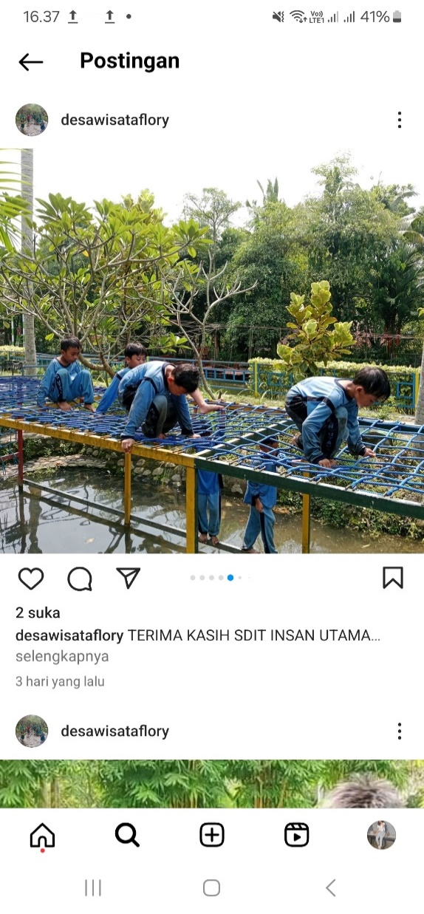 | 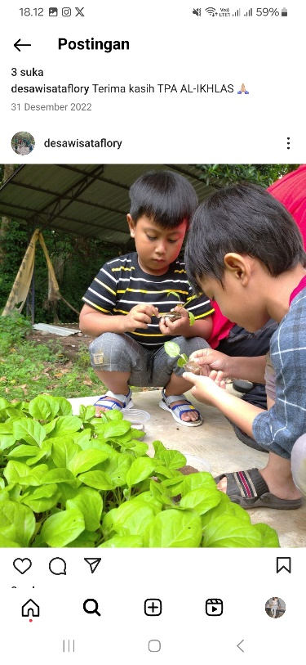
Gambar 1. Bermain Wahana Air | Gambar 2. Repotting Tanaman
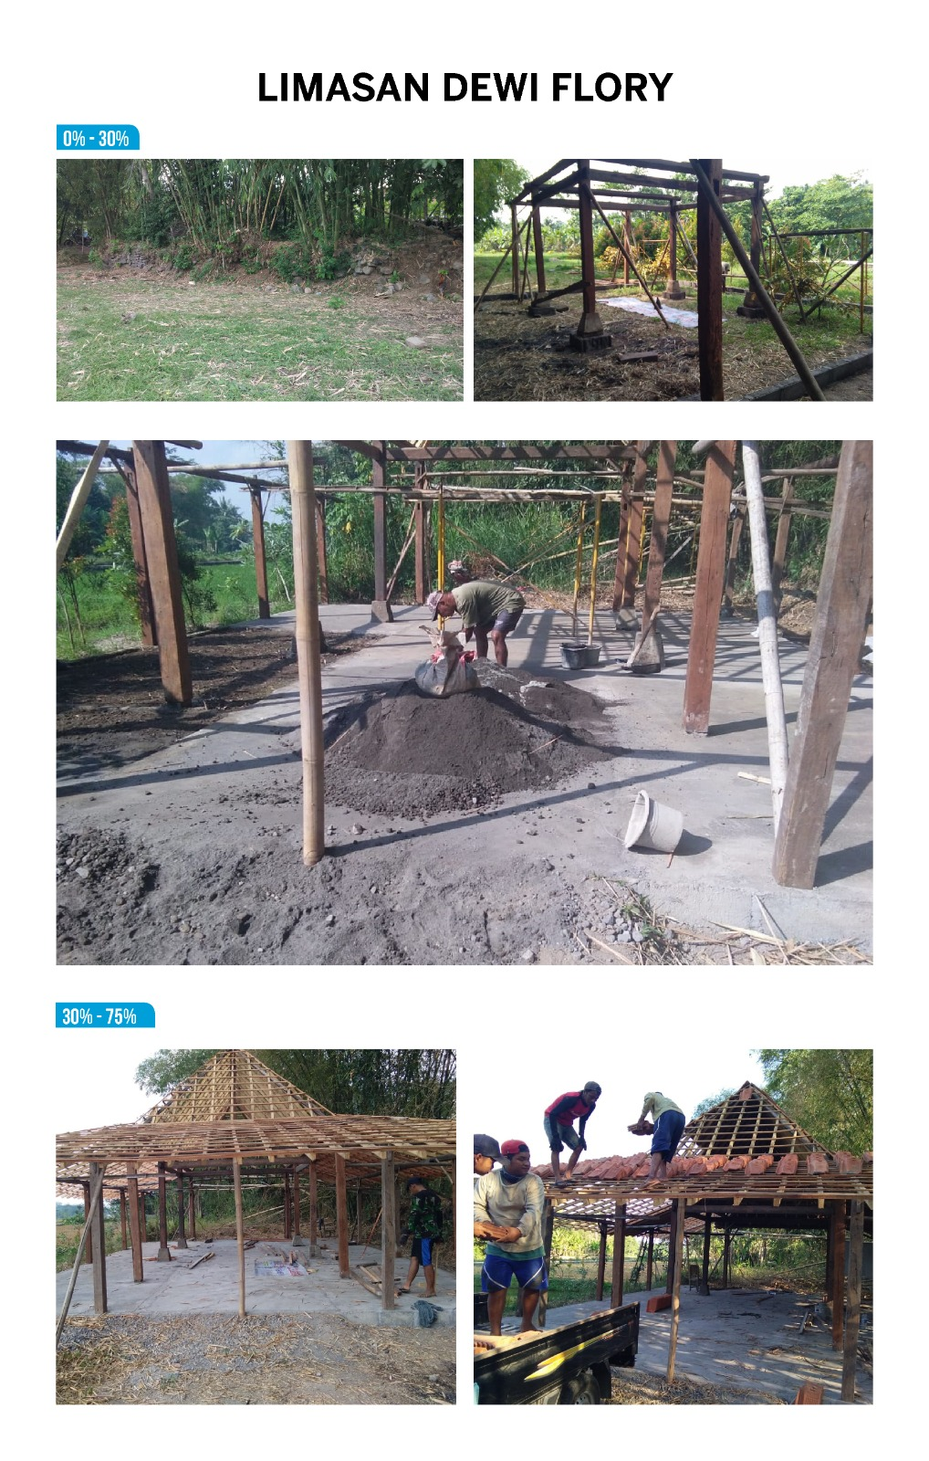 | 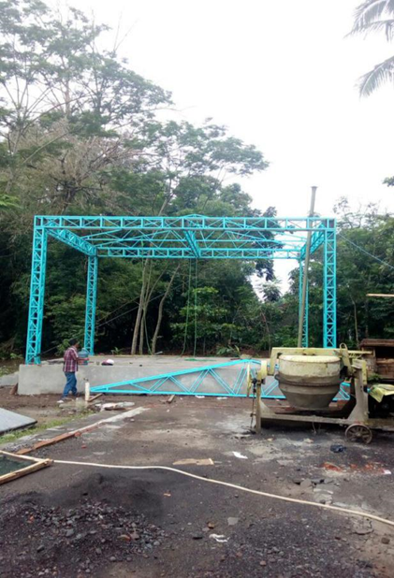
Gambar 3. Pembuatan Pendopo | Gambar 4. Pembuatan Panggung

    - Pemanfaatan Hasil

Dengan adanya pengelolaan kegiatan dan fasilitas dari Dewi Flory, terdapat pihak yang merasakan manfaat dari pengelolaan tersebut, antara lain masyarakat dan pihak Dewi Flory sendiri. Namun, beberapa masyarakat hanya merasakan manfaat secara tidak langsung. Manfaat secara langsung yang dirasakan oleh masyarakat yaitu mendapatkan pekerjaan karena Dewi Flory melibatkan masyarakat dalam kegiatan outbond yang dilaksanakan baik menjadi master game, pemandu outbond, penjaga parkir, keamanan, berjualan, dan menyediakan konsumsi. Selain itu, masyarakat juga mendapatkan mendapatkan manfaat secara tidak langsung yaitu kemudahan akses jalan menuju ke ladang karena sebelum Dewi Flory didirikan, masyarakat kesulitan akses untuk menuju ke ladang karena harus menyeberang sungai. Masyarakat Dukuh Jugang dan Plaosan juga mendapat bantuan dana sosial dari Dewi Flory. Masyarakat mendapatkan privilege dalam memanfaatkan sarana prasarana di Dewi Flory untuk kepentingan masyarakat Masyarakat juga dapat mengajukan proposal permohonan dana kepada Dewi Flory ketika akan mengadakan kegiatan, misalnya kegiatan peringatan 17 Agustus ataupun kegiatan kesenian. Ketika diadakan kegiatan di Dewi Flory yang memerlukan tenda dan kursi, pihak Dewi Flory juga menyewa nya dari masyarakat.
    - Monitoring dan Evaluasi
Dalam tahap monitoring, pihak Dewi Flory melakukan pengecekan wahana dan ketersediaan alat yang akan dipakai serta ketersediaan tanaman dan gerabah. Selain itu, jika kegiatan outbond dilakukan di sungai, maka pihak Dewi Flory juga melakukan pengecekan sungai tersebut. Pada awalnya, monitoring dilakukan setiap minggu. Namun, saat ini monitoring hanya dilakukan per 3 bulan 1 kali dan saat H-1 outbond dilaksanakan karena wisata outbond di Dewi Flory tidak selalu ramai pengunjung. Hal ini mengakibatkan kurang terkontrolnya keadaan wahana dan lingkungan sehingga pihak Dewi Flory akan terburu-buru ketika melakukan perbaikan. Dalam dimensi monitoring, masyarakat kurang aktif berpartisipasi yaitu hanya mengawasi jalan sekitar desa karena monitoring yang berhubungan dengan kegiatan secara langsung hanya dilakukan oleh masyarakat yang menjadi pengurus. Hal ini dikarenakan pengurus lah yang lebih mengetahui kebutuhan serta keadaan Dewi Flory dan pengunjung. Tahap yang tidak kalah pentingnya dari tahap monitoring adalah tahap evaluasi. Evaluasi dilakukan ketika kegiatan outbond sudah selesai. Pengurus Dewi Flory, master game, dan pemandu outbond turut terlibat dalam evaluasi ini. Pada tahap evaluasi, pihak-pihak tersebut membahas kendala dan kekurangan ketika kegiatan berlangsung baik dari segi pemandu maupun jalannya kegiatan di lapangan. Kendala dan kekurangan tersebut kemudian dibahas dan bersama-sama mencari jalan keluarnya kemudian diterapkan pada kegiatan outbond yang akan datang. Evaluasi dilakukan setelah kegiatan selesai karena ketika dilaksanakan kegiatan maka pihak-pihak yang terlibat, seperti pengurus Dewi Flory, master game, dan pemandu outbond berada di tempat yang sama sehingga evaluasi berjalan maksimal. Selain itu, evaluasi dilakukan karena berhubungan dengan perbaikan baik dari segi fasilitas maupun pelayanan dan dijadikan sebagai masukan bagi pihak Dewi Flory agar lebih baik lagi kedepannya. Dengan adanya perbaikan tersebut, diharapkan semakin banyak pengunjung yang datang ke Dewi Flory.
Keterkaitan antara dimensi partisipasi masyarakat degan jenis partisipasi masyarakat dalam kegiatan Wisata Dewi Flory dapat dilihat pada tabel 1.
Tabel 1. Keterkaitan Dimensi Partisipasi dan Jenis Partisipasi Masyarakat dalam Kegiatan Wisata Dewi Flory
No. | Dimensi Partisipasi | Jenis Partisipasi
 |  | Partisipasi Pemikiran | Partisipasi Fisik atau Tenaga | Partisipasi Materiil
1. | Perencanaan |  |  | -
2. | Pelaksanaan | - |  | -
3. | Pemanfaatan Hasil | -
4. | Monitoring dan Evaluasi |  |  | -
Sumber: Analisis Data Primer (2024)

Berdasarkan tabel 1, dapat dilihat bahwa pada keterkaitan antara dimensi partisipasi dengan jenis partisipasi masyarakat dalam kegiatan Wisata Dewi Flory dilakukan melalui 4 dimensi, antara lain dimensi perencanaan, pelaksanaan, pemanfaatan hasil, serta monitoring dan evaluasi. Terdapat jenis partisipasi yang berbeda-beda dalam setiap dimensi tersebut.
Pada dimensi perencanaan, masyarakat terlibat atau berpartisipasi secara pemikiran. Dalam dimensi perencanaan, masyarakat dilibatkan untuk menyampaikan pemikirannya baik dalam ide kegiatan atau program kerja dan ide dalam hal pengelolaan serta perbaikan dengan tujuan mengembalikan masa kejayaan Dewi Flory dahulu sebelum Covid-19. Masyarakat terlibat dalam dimensi perencanaan dengan jenis fisik/tenaga yang ditunjukkan dengan adanya kehadiran masyarakat dalam rapat yang diadakan oleh Pokdarwis Dewi Flory. Sedangkan dalam dimensi perencanaan dengan jenis materiil hanya dilakukan oleh pihak Dewi Flory pada saat awal pendirian yaitu dengan memberikan iuran. Masyarakat dilibatkan untuk memberikan ide atau pemikirannya karena Dewi Flory ingin memberdayakan masyarakat sehingga apa yang direncanakan bisa sesuai dengan apa yang dibutuhkan dan bisa menunjang perekonomian masyarakat sekitar.
Pada dimensi pelaksanaan, masyarakat terlibat atau berpartisipasi secara fisik atau tenaga. Dalam dimensi pelaksanaan, masyarakat dilibatkan untuk menjadi pemandu outbond, penjaga parkir, dan menjaga keamanan atau LINMAS ketika ada kegiatan besar yang dilaksanakan di Dewi Flory. Pada dasarnya, pemandu outbond memang diprioritaskan bagi para pemuda dari Dukuh Jugang dan Plaosan. Masyarakat juga dilibatkan untuk menjaga parkir setiap harinya di Dewi Flory. Selain itu, ketika ada acara besar yang diadakan di Dewi Flory, misalnya Merti Desa, pihak Dewi Flory juga melibatkan masyarakat untuk menjadi LINMAS atau hansip.
Pada dimensi pemanfaatan hasil, masyarakat dapat merasakan manfaat secara fisik dan secara materiil. Manfaat yang dirasakan secara fisik oleh masyarakat adalah masyarakat dapat memanfaatkan sarana dan prasarana yang ada di Dewi Flory, misalnya menggunakan Dewi Flory sebagai tempat untuk mengadakan suatu kegiatan. Masyarakat juga mendapat kemudahan akses ke sawah dengan adanya Dewi Flory karena dahulu sebelum didirikan Dewi Flory, masyarakat kesulitan untuk pergi ke sawah karena letaknya yang dipisahkan oleh sungai. Selain itu, masyarakat juga mendapatkan lapangan pekerjaan. Sedangkan manfaat secara materiil yang dapat dirasakan oleh masyarakat adalah dapat mengajukan proposal bantuan dana kepada pihak Dewi Flory dan dengan adanya Dewi Flory, pendapatan masyarakat meningkat.
Pada dimensi monitoring dan evaluasi, masyarakat terlibat atau berpartisipasi secara fisik/tenaga. Masyarakat ikut mengawasi lingkungan sekitar, yaitu jalan raya yang biasa dilewati oleh kendaraan yang akan memasuki Dewi Flory. Jika terjadi kerusakan jalan, masyarakat akan melaporkan ke pihak Dewi Flory untuk ditindaklanjuti. Dalam tahap evaluasi, masyarakat berpartisipasi dengan memberikan bantuan ide/pemikiran dan yang terlibat yaitu master game dan pemandu outbond saja dengan menyampaikan kendala dan kekurangan serta mencari solusi dari kegiatan outbond yang sudah dilaksanakan.
Berdasarkan uraian diatas, dapat disimpulkan bahwa partisipasi yang paling banyak dilakukan oleh masyarakat adalah partisipasi secara fisik atau tenaga.

- Simpulan dan Saran
Kegiatan yang ada di Wisata Dewi Flory adalah outbond berkarakter. Pengunjung tidak hanya mengikuti kegiatan outbond saja, tetapi pengunjung dapat mengikuti kegiatan lain sesuai dengan paket yang dipilih. Terdapat 2 paket outbond di Dewi Flory, paket dewasa dan umum memiliki kegiatan meliputi ice breaking, fun game, wahana air, dan seluncur air. Sedangkan untuk paket anak meliputi kegiatan ice breaking, edukasi repoting tanaman, fun game, tangkap ikan, menghias gerabah, wahana air, dan seluncur air. Kegiatan-kegiatan tersebut bertujuan untuk melestarikan alam, mengembangkan kreativitas generasi muda dalam pertanian, pendidikan, pariwisata, dan budaya, menyediakan lapangan pekerjaan, dan meningkatkan kesejahteraan masyarakat. Upaya melestarikan alam dan mengembangkan kreativitas dalam bidang pertanian diwujudkan dalam kegiatan repotting tanaman yang dilakukan dengan menanam bibit tanaman menggunakan barang bekas, upaya mengembangkan kreativitas dalam pendidikan dan pariwisata diwujudkan dengan adanya keterlibatan karang taruna dalam memandu jalannya outbond. Upaya melestarikan budaya diwujudkan dengan adanya kegiatan menghias gerabah. Namun, kegiatan menghias gerabah jarang dilakukan karena kurangnya minat pengunjung untuk melakukan kegiatan tersebut. Upaya menyediakan lapangan pekerjaan diwujudkan dengan adanya keterlibatan masyarakat dalam kegiatan di Dewi Flory sehingga dapat meningkatkan kesejahteraan masyarakat.
Dimensi partisipasi masyarakat dalam kegiatan di Dewi Flory meliputi dimensi perencanaan, pelaksanaan, pemanfaatan hasil, dan monitoring serta evaluasi. Dalam kegiatan Wisata Dewi Flory, masyarakat terlibat dalam semua tahapan atau dimensi tersebut. Partisipasi masyarakat dalam dimensi perencanaan ditunjukkan dengan adanya keikutsertaan dalam perencanaan program kerja, perencanaan perbaikan dan pemeliharaan alat serta wahana outbond. Partisipasi dalam dimensi pelaksanaan ditunjukkan dengan adanya keikutsertaan dalam kegiatan outbond berkarakter. Dimensi pemanfaatan hasil ditunjukkan dengan adanya manfaat yang dirasakan oleh masyarakat yaitu pemanfaatan sosial, pemanfaatan ekonomi, serta pemanfaatan sarana dan prasarana. Partisipasi dalam dimensi monitoring dan evaluasi ditunjukkan dengan adanya keikutsertaan dalam pengecekan keamanan dan kondisi jalan, serta memberikan kritik dan saran bagi kegiatan Dewi Flory.
Jenis partisipasi masyarakat dalam kegiatan Wisata Dewi Flory adalah jenis partisipasi ide atau pemikiran dan fisik atau tenaga. Partisipasi ide atau pemikiran diberikan dalam bentuk ide kegiatan dan pengelolaan fasilitas. Partisipasi fisik atau tenaga diberikan dalam kegiatan outbond. Sedangkan partisipasi materiil hanya diberikan oleh pengurus Dewi Flory, Dinas Pariwisata Sleman, dan Bank Indonesia.
Untuk mendukung jalannya kegiatan di Dewi Flory agar sesuai dengan visi atau tujuannya, Pokdarwis Dewi Flory Pokdarwis Dewi Flory dapat membuat paket edukasi yang berisi kegiatan menghias gerabah sekaligus repotting tanaman. Dalam hal perencanaan, Rapat dilaksanakan secara rutin dengan menetapkan tanggal agar tiap pihak yang terlibat dapat mengikuti rapat, memberi opsi rapat secara offline atau online, dan menyediakan notulensi. Pokdarwis Dewi Flory menambah variasi kegiatan outbond dan wahana outbond agar dapat digunakan oleh pengunjung secara universal bagi semua kalangan. Pokdarwis Dewi Flory mempertahankan kualitas pelayanan kegiatan outbond dengan memberikan pelatihan jika terdapat variasi permainan dan pemandu outbond yang baru. Pokdarwis Dewi Flory lebih banyak lagi melibatkan masyarakat dalam kegiatan Dewi Flory, misalnya dengan menambah kegiatan yang memanfaatkan potensi masyarakat yang memiliki usaha pembuatan telur asin, nata de coco, dan sebagainya dengan membuat kegiatan tour village bagi pengunjung untuk datang dan melihat serta mempraktikkan pembuatannya atau menambah jumlah pemandu outbond. Pokdarwis Dewi Flory melakukan pengecekan kondisi wahana dan alat secara rutin agar dapat meningkatkan kualitas fasilitas outbond yang tersedia. Pokdarwis Dewi Flory mencari bantuan dari CSR atau jaringan sosial lainnya agar dapat meningkatkan pengelolaan wisata sehingga lebih banyak masyarakat yang terlibat.

Daftar Pustaka
Hutagalung, S. S., & Hermawan, D. 2021. Analisis Partisipasi Masyarakat Dalam Pengembangan Objek Wisata Di Lampung Selatan. Sosiohumaniora, 23(1), 124.
Kusyanto, M., Triyadi, S., Wonorahardjo, S. 2019. Characterization of The Community Participation Model In The Mosque Construction Process (Case Study: Construction of Mosques in Demak Regency). Journal of Islamic Architecture. 5 (3). 159 – 165
Mulyana, Deddy. 2008. Metodologi Penelitian Kualitatif. Bandung: PT Remaja
Nurdin. 2016. Strategi Pengembangan Pariwisata Berbasis Masyarakat Di Pulau Samalona, Makassar. JUMPA (Vol. 3)
Pitana, I Gde., Surya Diarta, I Ketut. 2009. Pengantar Ilmu Pariwisata. Yogyakarta: Penerbit Andi.
Setyaningsih, Kartika. 2009. Kajian Potensi dan Partisipasi Masyarakat dalam Pengelolaan Wisata di Desa Panggang Kecamatan Kemalang Kabupaten Klaten. Tesis. Program Studi Kajian Pariwisata. Sekolah Pascasarjana. Universitas Gadjah Mada. Yogyakarta.
Sugiarto. 2017. Metodologi Penelitian Bisnis. Yogyakarta: Andi.
Sugiyono. 2007. Metode Penelitian Kuantitatif, Kualitatif, dan R&D. Bandung: Alfabeta, CV.
Sugiyono. 2013. Metode Penelitian Kombinasi (Mix Methods). Bandung: Alfabeta.
Tawai, Adrian., Yusuf, Muhammad. 2017. Partisipasi Masyarakat dalam Pembangunan. Kendari: Legacy Institute.
Yusup, Dede. 2019. Pengaruh Experiental Marketing Agrowisata Kampoeng Jamboe Terhadap Word of Mouth Pengunjung. Skripsi. Sekolah Tinggi Ilmu Administrasi Banten. Banten.

